Праздник «День Матери» в группе № 4.
Мама, мама, мамочка… Сколько тепла таит это магическое слово, которым называют самого дорогого, близкого, драгоценного человека. Она подарила нам жизнь, на протяжении которой согревает лаской, заботой и любовью. И в замечательный праздник «День Матери» мы традиционно поздравляем и выражаем огромную благодарность нашим любимым мамам.
В группе № 4 ребята активно готовятся к празднику «День Матери»: разучивают стихи, готовят подарки для своих любимых мамочек, рисуют открытки.

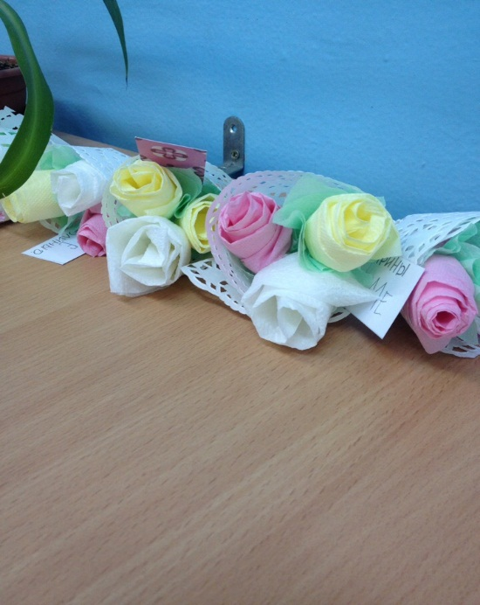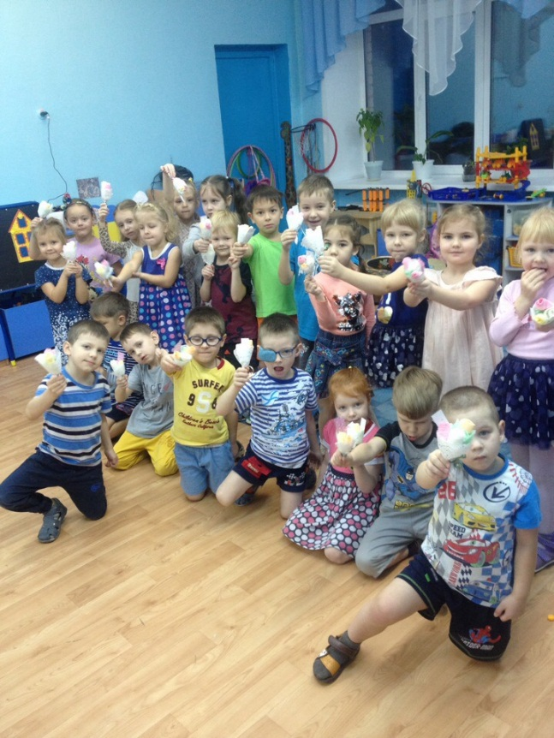
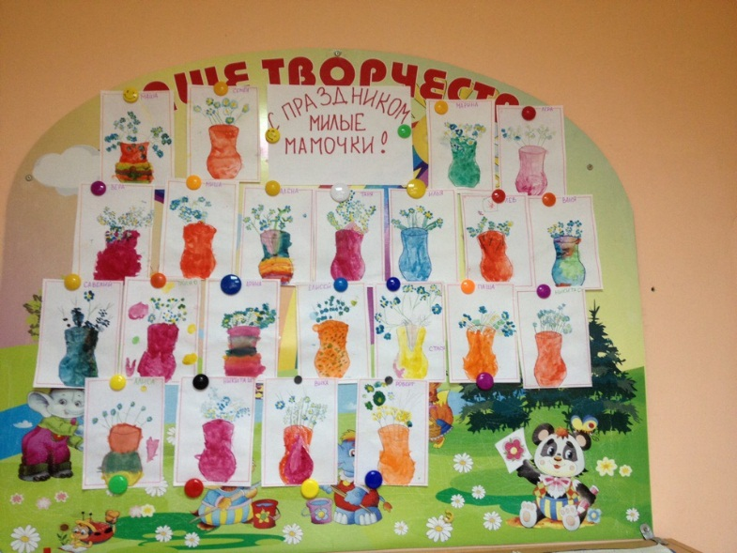
А также в группе проведены беседы, приуроченные к празднику.

